____________________________________________________________________
Фамилия Имя
ТЕСТЫ. 7 КЛАСС. I вариант
ТЕМА: «ЛИСТ».
1. Отметь, из какой части зародыша семени развиваются листья:
- из зародышевого корешка
- из зародышевого стебелька
- из почечки с листочками
2. Подпиши под рисунками вид листа: черешковый или сидячий.

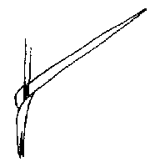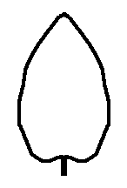
________________________ __________________________

3. Подпиши под рисунками жилкование листьев: сетчатое, дуговое, параллельное.
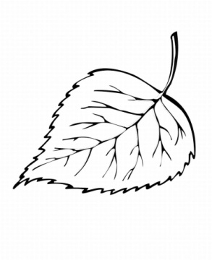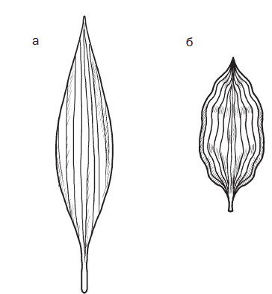

4. Каково значение жилок в жизни растения:
- для красоты
- через них растение дышит
- по ним передвигается вода и растворенные в ней питательные вещества
5. Подпиши под рисунками вид листа: простой, сложный.
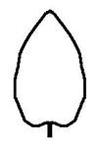
___________________ _____________________ ___________________

6. У каких растений листья простые:
- Берёза
- Рябина
- Дуб
- земляника
7. Растения, имеющие листья с широкой листовой пластинкой , получили названия:
- хвойных
- цветковых
- лиственных
8. Какие питательные вещества образуются в листе:
- крахмал
- соль
- сахар
- жир
9. Для образования питательных веществ в листе необходимы следующие условия:
- углекислый газ
- вода с минеральными веществами
- солнечный свет
- кислород
- тепло
10. Какое значение для растения имеет испарение воды:
- защищает растение от ветра
- защищает растение от перегрева
- защищает растение от переохлаждения
11. Какой газ растение поглощает при дыхании:
- углекислый газ
- кислород
12. Какое значение для растений имеет листопад?
- защищает от жары
- защищает от дождя
- защищает от холода
- избавляет от вредных веществ в растении.

ТЕСТЫ. 7 КЛАСС. II вариант
ТЕМА: «ЛИСТ».
1. Отметь, из какой части зародыша семени развиваются листья:
- из зародышевого корешка
- из зародышевого стебелька
- из почечки с листочками
2. Каково значение жилок в жизни растения:
- для красоты
- через них растение дышит
- по ним передвигается вода и растворенные в ней питательные вещества
3. Подпиши под рисунками простой или сложный лист:
___________________ _____________________ ___________________

4. У каких растений листья простые:
- Берёза
- Рябина
- Дуб
- земляника
5. Деревья и кустарники, имеющие листья с широкой листовой пластинкой , получили названия:
- хвойных
- цветковых
- лиственных
6. Для образования питательных веществ в листе необходимы следующие условия:
- углекислый газ
- вода с минеральными веществами
- солнечный свет
- кислород
- тепло
7. Какие питательные вещества образуются в листе:
- крахмал
- соль
- сахар
- жир
8. Какое значение для растения имеет испарение воды:
- защищает растение от ветра
- защищает растение от перегрева
- защищает растение от переохлаждения
9. Какое значение для растений имеет листопад?
- защищает от жары
- защищает от дождя
- защищает от холода
- избавляет от вредных веществ в растении.

